MANUAL DE USUARIO
UNO Flip: Edición C++ (Desarrollado por Sofian Analytics)
¡Bienvenido a la experiencia definitiva de UNO en consola! Este sistema no solo simula el popular juego de cartas, sino que expande sus mecánicas con reglas competitivas y cartas exclusivas creadas para llevar la estrategia al siguiente nivel.

1. REQUISITOS E INICIO
- Sistema Operativo: Windows, macOS o Linux (requiere terminal nativa).
- Ejecución: Simplemente haz doble clic en el archivo ejecutable (.exe) o ejecútalo desde tu terminal preferida.
- Configuración Inicial: Al iniciar, el sistema te guiará por un menú interactivo. Deberás ingresar la cantidad de jugadores y responder con S (Sí) o N (No) para activar o desactivar reglas específicas (como el apilamiento de castigos o el grito manual de UNO).
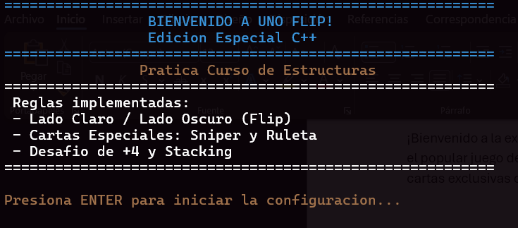

2. INTERFAZ DEL JUEGO
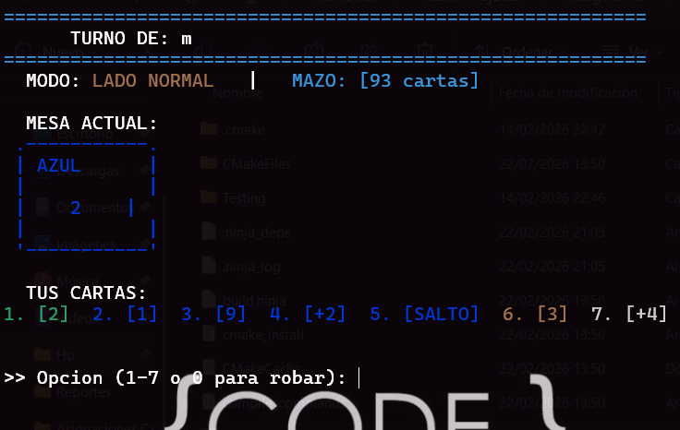
Durante la partida, la consola se limpiará y te mostrará un panel de información claro:
- Encabezado: Indica de quién es el turno actual.
- Panel de Estado: Muestra la dimensión activa (LADO NORMAL o LADO OSCURO) y la cantidad de cartas restantes en el mazo.
- Mesa Actual: Muestra la carta que está en la cima del descarte y el color activo válido.
- Alertas: Si tienes un castigo pendiente (+2, +4, etc.), aparecerá un mensaje en texto rojo advirtiéndote.
- Tu Mano: Una lista numerada con todas tus cartas disponibles.

3. CONTROLES BÁSICOS
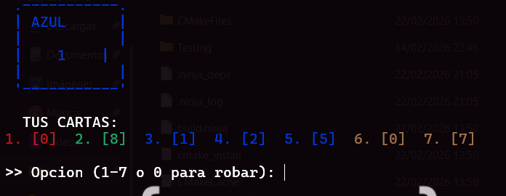
Toda la interacción se realiza mediante el teclado numérico.
- Jugar una carta: Escribe el número correspondiente a la posición de la carta en tu mano (ej. 1, 3, 5) y presiona ENTER.
- Robar carta / Pasar turno: Escribe 0 y presiona ENTER.
  - Si juegas con Robo Infinito: El sistema robará automáticamente por ti hasta que encuentres una carta válida, obligándote a jugarla.
  - Si juegas con Robo Clásico: Robarás 1 sola carta. Si te sirve, puedes jugarla introduciendo su número. Si no te sirve, presiona 0 nuevamente para pasar tu turno.
- Aceptar Castigos: Si tienes un castigo acumulado y no tienes cartas para defenderte, presiona 0 para robar las cartas del castigo y terminar tu turno.
- Elegir Color: Al jugar una carta negra (Comodín), aparecerá un menú numerado del 1 al 4. Escribe el número del color que deseas imponer en la mesa.

4. CARTAS EXCLUSIVAS (Edición Sofian Analytics)
Además de las cartas tradicionales (Salto, Reversa, +2, +4), esta edición incluye dos cartas letales:
- 🎯 El Francotirador (Sniper):
  - Lado Claro: +3 Cartas.
  - Lado Oscuro: +3 Cartas.
  - Efecto: Detiene el tiempo. Te muestra una lista de todos los jugadores en la mesa. Eliges el número de tu víctima, le disparas las cartas directamente a su mano y el turno regresa inmediatamente a ti para continuar el ciclo normal.
- 🎲 La Ruleta Rusa (Roulette):
  - Efecto: Aplica un castigo completamente aleatorio (de 1 a 6 cartas) al siguiente jugador.

5. REGLAS DE TORNEO (Mecánicas Avanzadas)
Si activaste las reglas especiales al inicio, ten en cuenta lo siguiente:
- El Mundo Flip: Al jugar la carta "FLIP", las manos de todos los jugadores se invierten automáticamente. Los colores cambian (Turquesa, Rosa, Naranja, Morado) y los castigos se vuelven mucho más agresivos (aparecen los +6 y la Maldición Multicolor).
- Stacking (Acumulación): Si te lanzan un +2, puedes jugar otro +2 encima para salvarte y pasarle un castigo de +4 al siguiente jugador. Funciona igual con los +4 y +6.
- Desafío del +4: Si te lanzan un +4 (Lado Claro), el sistema te preguntará si deseas desafiar. Si aceptas y descubres que el atacante sí tenía el color de la mesa oculto en su mano, ¡él se comerá las 4 cartas! Si te equivocas, tú te llevarás 6 cartas por dudar.
- Prohibido Ganar con Negra: No puedes tirar un Comodín, Francotirador, Ruleta o +4/+6 como tu última carta. Si lo intentas, el sistema te castigará haciéndote robar 1 carta y perdiendo tu turno.
- Grito de UNO Manual: Cuando te quede 1 carta, el sistema te pedirá que escribas la palabra UNO. Si la escribes mal o te equivocas por teclear rápido, recibirás 2 cartas de penalización.

